**REQUERIMIENTOS DE REPORTE**

Fecha:

Desde: 01/05/2019

Hasta: 30/06/2019

Materia:

Aplicaciones Distribuidas

Docente:

Ing. Cristian Timbi

Alumnos:

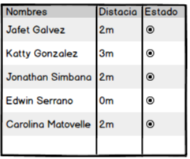

Contenido:

Introducción a N-Capas